Palabra de Vida: Enero de 2026
Se recomiendan fechas, pero se pueden utilizar estos materiales en cualquier momento.
Este mes presentamos…
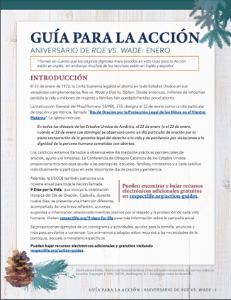
- Guía para la Acción Parroquial: Aniversario de Roe vs. Wade
- A partir del 22 de enero de 1973, con el caso Roe vs. Wade, y durante casi los 50 años que siguieron a la decisión de la Corte Suprema, unos 64 millones de niños han muerto—y un sinnúmero de mujeres y hombres sufren las secuelas de esas muertes. Incluso con la anulación de Roe vs. Wade en junio de 2022, muchos estados siguen sin reconocer que los niños en el vientre materno son personas que merecen protección, y las leyes federales no protegen las vidas de esos niños. La Guía de acción para enero se encuentra disponible para ayudar a las parroquias, escuelas y ministerios a conmemorar este aniversario trágico durante todo el mes y rezar por la protección de los niños que no han nacido.
- Día de oración y penitencia
(22 de enero de 2026)
El 22 de enero se designa como un día particular de oración y penitencia para los católicos en Estados Unidos, llamado el "Día de oración por la protección legal de los niños en el vientre materno". La Instrucción General del Misal Romano (IGMR), 373 indica que:
En todas las diócesis de los Estados Unidos de América, el 22 de enero (o el 23 de enero, cuando el 22 de enero cae domingo) se observará como un día especial de oración por la plena restauración de la garantía legal del derecho a la vida y de penitencia por violaciones a la dignidad de la persona humana cometidas con abortos.
Se encuentran disponibles en línea las opciones de lectura para la misa (solo en inglés) y otros recursos en la Guía para la Acción.
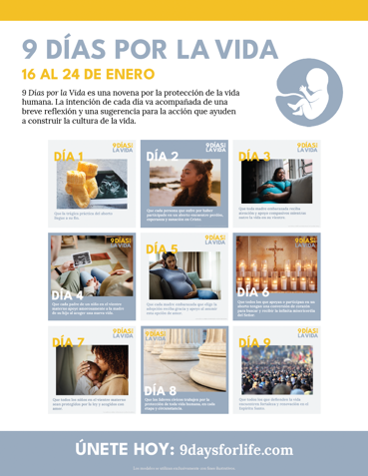
- 9 Días por la Vida
(16 – 24 de enero de 2026)
9 Días por la Vida es una novena para la protección de la vida humana. La intención de cada día va acompañada de una breve reflexión y de acciones sugeridas para ayudar a construir una cultura de la vida. Los participantes pueden recibir la novena bajando la aplicación gratuita 9 Días por la Vida, o subscribiéndose a correos electrónicos o mensajes de texto diarios. (También se publicará en línea una versión para imprimir).
Los recursos para los dirigentes están disponibles para bajar, e incluyen gráficos, ejemplos de anuncios e imprimibles de la novena. Inscríbanse para la novena en respectlife.org/9-dias-por-la-vida.

Palabra de Vida - Enero de 2026
Intercesiones por la Vida
1º de enero  Para que amigos y familiares de mujeres  con embarazos difíciles  brinden amor y afirmación de la vida  tanto a la madre como al niño;  roguemos al Señor: | Solemnidad de la Santísima Virgen María, Madre de Dios
4 de enero  Que en esta fiesta de la Epifanía  recibamos la gracia  de siempre ver en los demás  el rostro de Cristo nuestro Salvador;  roguemos al Señor: | La Epifanía del Señor
11 de enero  Por todos los cristianos:  que podamos vivir nuestro llamado bautismal  para proclamar el Evangelio del amor de Dios  y la dignidad de cada vida humana;  roguemos al Señor: | El Bautismo del Señor
18 de enero  Por los funcionarios públicos y los electos  para que Dios les conceda humildad, sabiduría  y valor para defender toda vida humana;  roguemos al Señor: | 2° Domingo del Tiempo Ordinario
22 de enero  Por la protección legal de los niños en el vientre materno  y por el apoyo amoroso a sus madres  antes y después de sus nacimientos;  roguemos al Señor: | Día de Oración por la protección legal de los niños en el vientre materno
25 de enero  Por quienes sufren después de un aborto:  para que sepan que el Señor desea sanarlos,  y acudan a Él para recibir perdón y paz;  roguemos al Señor: | 3er Domingo del Tiempo Ordinario

Palabra de Vida - Enero de 2026
Citas para boletines
1º de enero  "Oh Madre Santa, recibiste la buena nueva de la encarnación de Cristo, tu Hijo, con fe y confianza. Concede tu protección a todas las embarazadas que enfrentan dificultades. Guíanos en nuestro esfuerzo por hacer de nuestras comunidades parroquiales lugares de acogida y asistencia para las madres necesitadas. Ayúdanos a convertirnos en instrumentos del amor y la compasión del Dios bondadoso."  Secretariado de Actividades Pro-Vida de la USCCB  "Oración por las embarazadas" |   Pedir | Bajar  En línea B
4 de enero  "Por medio de la Encarnación y el nacimiento de Cristo, Dios nos revela la dignidad de toda vida humana. La vida humana, como un don de Dios, es sagrada e inviolable. El Hijo de Dios se ha unido con todos los seres humanos y desea que compartamos la vida eterna con Él... Cada uno de nosotros está hecho a imagen y semejanza de Dios, y reflejamos su gloria en el mundo.”  Secretariado de Actividades Pro-Vida de la USCCB  "El Evangelio de la Vida: Breve resumen" | 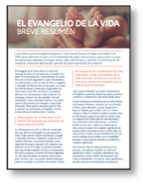  Bajar | Lea en línea
11 de enero  "Padre celestial, en el sacramento del Bautismo, nos has dado el don de la nueva vida. Por tu Hijo Jesucristo, nuestro Señor, y el Espíritu Santo, nos hiciste hijos tuyos. Ayúdanos a reconocer el don de la vida humana como signo de esperanza en nuestro mundo. Muéstranos donde tu preciado don de la vida necesita mayor protección y fortalécenos para defender la vida en todas las etapas y circunstancias, desde el niño en el seno materno hasta los ancianos y moribundos. Guiados por tu Espíritu Santo, protégenos del desánimo y danos la gracia de ser mensajeros de esperanza, llenos de una confianza de que nada puede separarnos de tu amor."  Secretariado de Actividades Pro-Vida de la USCCB  “Oración por la Esperanza”, (es.respectlife.org/culture-of-life) | 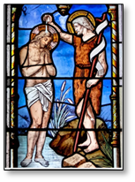  Pedir | Bajar
18 de enero  "Incluso con la anulación de Roe vs. Wade en junio de 2022, una decisión que regresó la cuestión del aborto al electorado, muchos estados continúan sin reconocer que los niños en el vientre materno son personas que merecen protección jurídica. Las leyes federales en nuestro país no protegen la vida de niños no nacidos, y muchos dirigentes políticos en el ámbito estatal y federal trabajan activamente para aumentar el acceso al aborto. Algunos falsamente lo describen como atención de la salud e incluso como un derecho humano fundamental".  Secretariado de Actividades Pro-Vida de la USCCB  “Prioridades en las urnas” | 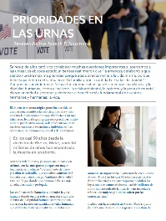  Pedir | Lea en línea
25 de enero  "Muchas personas conocen a alguien personalmente que sufre a causa de un aborto. Si una amiga mañana te confía que tuvo un aborto, ¿podrías responder de manera tal que la acerque a la sanación? "Entérate en "Cómo hablarle a una amiga que ha tenido un aborto": bit.ly/amiga-aborto.  Secretariado de Actividades Pro-Vida de la USCCB  “Cómo hablarle a una amiga que ha tenido un aborto” |   Bajar | Lea en línea

Palabra de Vida - Enero de 2026

Arte del boletín
Pueden usar estas y otras imágenes para bajar de la galería de imágenes Respetemos la Vida en Internet siempre y cuando no se modifiquen de ningún modo, excepto en el tamaño. ¡Gracias!
Domingo, 4 de enero de 2026
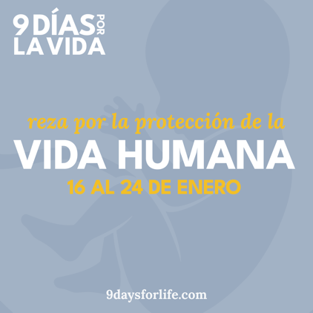
- Gráfico para promoción

Domingo, 11 de enero de 2026
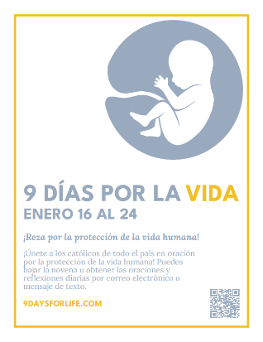
- Gráfico para promoción

